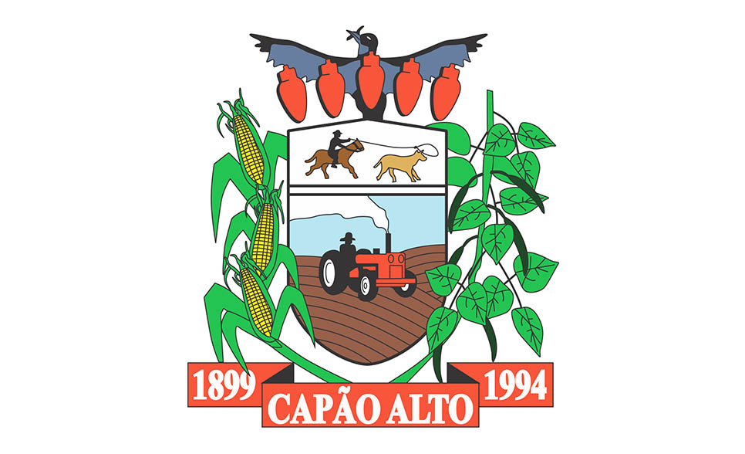

EDITAL/REGULAMENTO DA ESCOLHA E EXERCÍCIO DA REPRESENTATIVIDADE DA RAINHA E DA 1ª E 2ª PRINCESA
DA 12ª FESTA DA PAÇOCA DO MUNICIPIO DE CAPÃO ALTO/SC

DO OBJETO

- DO OBJETO

O presente regulamento tem como objetivo a escolha da rainha e da 1ª e 2ª princesa da 12ª FESTA DA PAÇOCA, que ocorrerá no municipio de Capão Alto/SC.
As eleitas terão como objetivo de sua representatividade divulgar a 12ª edição da Festa da Paçoca e os valores sociais, históricos, culturais e econômicos do município de Capão Alto, bem como divulgar as ações da Prefeitura de Capão Alto e realizar viagens e visitas institucionais.

- DO CONCURSO

  - - A presente escolha ocorrerá no dia 02/03/2024 no centro de eventos do parque josé vieira de cordova às 18:00h

  - - A organização da escolha é de responsabilidade da Comissão Central Organizadora (CCO);

  - - No concurso serão outorgados os títulos de rainha, 1ª e 2ª princesas, cuja as outorgadas farão jus aos prêmios e vantagens oferecidos por patrocinadores ou apoiadores do concurso e pela organização do evento, conforme especifica do neste regulamento;

  - - O mandato das eleitas se estenderá até a realização do concurso para escolha da rainha e princesas da 13ª Festa da Paçoca.

- DAS CANDIDATAS E DOS REQUISITOS DE ELEGIBILIDADE

3.1 - Poderão participar do presente concurso na condição de candidata as pessoas que preencherem as seguintes condições:
- Ser do sexo feminino;
- Ter moradia fixa no municipio de Capão Alto. Esta comprovação deverá ser feita através de contas de água, luz, telefone ou contrato de locação, em nome dos pais ou da própria candidata;
- Ter entre (15) quinze e (24) vinte e quatro anos completos até o dia do encerramento das incrições;
- Não ter filhos e/ou estar grávida;
- Ter disponibilidade para divulgar a 12ª Festa da Paçoca, o Município de Capão Alto, a Prefeitura e suas ações, em eventos, festas e feiras municipais, estaduais e nacionais, visitas institucionais sob as condições e critérios impostos pela Comissão Central Organizadora;
- Não ter recebido o título de rainha ou de princesa de quaisquer das edições anteriores da Festa da Paçoca;
- Não ter parentesco, natural ou civil, de primeiro e segundo graus, em linha reta ou colateral, consanguíneo ou afim, com qualquer membro da Comissão Central Organizadora;
- Não ter, a qualquer tempo, posado nua ou em poses eróticas divulgadas em revistas ou quaisquer outros meios de publicação (qualquer espécie de mídia) de apelos ou conotações sexuais;

- As candidatas têm que possuir o estado civil SOLTEIRA, ou seja, as candidatas NÃO podem ser CASADAS e/ou UNIÃO ESTÁVEL. A descrição em redes sociais de estado de relacionamento como “NAMORANDO” ou/e “RELACIONAMENTO SÉRIO” não configuram impedimento para participar do concurso;

3.2 - Todas as candidatas inscritas deverão participar dos ensaios preparatórios para o concurso, a critério da Comissão Central Organizadora;

3.3 – Em caso de ausências durante os ensaios preparatórios, as candidatas deverão apresentar justificativas, ficando a critério da Comissão Central Organizadora (CCO), se a candidata será mantida ou será desclassificada do concurso;

3.4 – Serão aceitas até 02 (duas) ausências justificadas com atestado médico/odontológico e somente em favor da candidata;

3.5 – Todas as candidatas autorizam, sem direito a qualquer remuneração, o uso de fotos, imagens, voz e nome para toda publicidade e quaisquer fins relacionados à divulgação e realização da Festa da Paçoca em qualquer de suas edições, bem como em todas as ações indicadas pela Comissão Central Organizadora;

3.6 – Não serão permitidas publicações em redes sociais, periódicos, mídia em geral, que ofendam as demais concorrentes e integrantes da Comissão Central Organizadora (CCO);

3.7 – A partir da inscrição, a imagem de cada candidata estará vinculada a Comissão Central Organizadora (CCO). Serão permitidas postagens em redes sociais, desde que atendam as determinações, que serão repassadas durante os treinamentos e ensaios preparatórios;

3.8 – Cada candidata poderá em suas redes sociais, divulgar seus patrocinadores, desde que incluam nas suas postagens as marcas hashtag #FestadaPaçoca2023 e #prefeituradecapaoalto.

- DAS INSCRIÇÕES

4.1 – As interessadas em participar do concurso deverão preencher a Ficha de Inscrição, que estará à disposição na Prefeitura Municípal, na Rua João Vieira de Oliveira, 500, Centro, Capão Alto/SC, de segunda a sexta feira das 09h00 às 11h30 e das 14h00 às 16h30 a partir do dia 01/02/2024 á 09/02/2024.

4.2 - A efetivação da inscrição do presente regulamento dá-se pelo cumprimento integral da ficha de inscrição e demais documentos descritos no item 4.3;

4.3 – Junto com a Ficha de Inscrição, a candidata deverá entregar os seguintes documentos, sob pena de indeferimento da inscrição:
- fotocópia da carteira de identidade e do CPF;
- uma foto 3x4 atualizada;
- comprovante de endereço do ÚLTIMO MÊS (referente ao mês da inscrição);
- breve histórico de vida da candidata contendo: dados pessoais, escolaridade, profissão e outros elementos que entender pertinentes para utilização em futuras matérias jornalísticas e/ou de divulgação da Festa da Paçoca;
- Termo de Responsabilidade, conforme modelo anexo, devidamente assinado, que lhe será entregue com a Ficha de Inscrição.

4.4 – O material exigido para a inscrição, conforme indicado no item 4.3, não será devolvido à candidata, passando a fazer parte do acervo da Prefeitura Municipal de Capão Alto.

- DO DIA DA ESCOLHA

5.1 – No dia da escolha, a candidata deverá, obrigatoriamente, se apresentar em trajes que serão definidos pela Comissão Central Organizadora (CCO);

5.2 – O cabelo, a maquiagem, será de responsabilidade da empresa vencedora para a realização do evento, os acessórios e sapatos serão de responsabilidade de cada candidata.

5.3 – Será proibida a entrada de pessoas, exceto a organização do concurso, no camarim a partir de (01) uma hora antes do início da escolha. Assim como o uso de faixas e apitos durante as apresentações das candidatas;

5.4 – O Corpo de Jurados, que avaliará e escolherá as vencedoras, será composto por pessoas gabaritadas e imparciais, sem qualquer parentesco e/ou vinculação com as candidatas, não ligadas direta ou indiretamente à administração municipal, e indicadas soberanamente pela Comissão Central Organizadora (CCO);

5.5 – Para a escolha das vencedoras, o Corpo de Jurados levará em conta os seguintes quesitos:
- postura;
- desenvoltura e elegância na passarela;
- beleza e simpatia;
- capacidade de comunicação;
- conhecimento sobre o município e a festa;

5.6 – Para o julgamento, as candidatas desfilarão, individual e coletivamente, em passarela para avaliação pelo Corpo de Jurados.

5.7 - Fases do concurso:

Na primeira fase as candidatas se apresentarão aos jurados e ao público presente em três etapas:
1ª - Desfile Conjunto;
2ª - Desfile Individual;
3ª - Explanação oral.

5.8 – A contagem dos votos será feita pela Comissão Central Organizadora (CCO) e por 03 (três) pais que serão sorteados aleatoriamente. Após a contagem dos votos, as candidatas serão chamadas ao palco por ordem alfabetica e se dará o resultado das eleitas para a 12ª Festa da Paçoca.

- DA PREMIAÇÃO

  - – Cada uma das vencedoras, independentemente do título, receberá:
- Faixa e coroa;
- prêmios e/ou brindes a serem definidos pela Comissão Central Organizadora (CCO).

- DISPOSIÇÕES FINAIS

  - – A partir da proclamação oficial do resultado, as eleitas se comprometem a:

- comparecerem a entrevistas nos meios de comunicação e ficarem à disposição da CCO para festas, eventos, confraternizações e demais atividades que a representatividade impõe, portando-se sempre de maneira condizente com o cargo e obedecendo a todas as disposições deste Regulamento, sob pena de perda do título;
- usar os trajes e acessórios definidos e/ou fornecidos sempre que comparecerem a atos de divulgação e representação da Festa da Paçoca;
- cumprir agenda de divulgação da Festa da Paçoca no Município de Capão Alto e em outros Municípios, inclusive fora do estado de Santa Catarina, de acordo com programação estabelecida pela CCO (observando horários pré-determinados para reunião e local de saída assim como dos próprios eventos);
- participar todos os dias/noites da 12ª Festa da Paçoca, recepcionando e orientando autoridades, convidados, imprensa e visitantes, buscando sempre divulgar aspectos culturais, econômicos, sociais e históricos do Município e fornecendo dados e informações sobre a Festa;
- não fazer uso público, durante todo o período de sua representatividade, de bebidas alcoólicas, cigarros e substâncias vedadas por lei.

7.2 – Sempre que estiverem em uso da faixa de seus cargos, as eleitas não poderão se fazer acompanhar por parentes, amigos ou companheiros, e no caso de absoluta necessidade, os contatos com essas pessoas, por quaisquer meios, será feito através de membros da CCO;

7.3 – Durante o evento e quando em atividades oficiais relativas à Festa da Paçoca, as eleitas não poderão fazer uso de telefones celulares, nem de outros meios eletrônicos de comunicação, a não ser em casos de absoluta necessidade e com a devida autorização dos seus acompanhantes designados pela CCO;

7.4 - Durante a divulgação da 12ª Festa da Paçoca, quando menor de 18 (dezoito) anos a eleita poderá ser acompanhada pela, mãe, pai ou um responsável legal. As despesas desse acompanhante será de sua própria responsabilidade.

7.5 – Na hipótese de perda do título, a CCO fará a substituição pelo critério de classificação no concurso, devendo a eleita afastada devolver toda a premiação até então recebida, ficando, ainda, sem direito à percepção de quaisquer outras premiações e/ou vantagens ainda não entregues;

7.6 – Caberá ao municipio o pagamento das despesas (caso necessário) de cabeleireiro, maquiagem, hotel, alimentação e transporte quando estiverem em eventos representando a Festa da Paçoca fora do Municipio de Capão Alto;

7.7 – As candidatas eleitas se comprometem devolver os trajes e assessórios à Prefeitura de Capão Alto após o término da 12ª Festa da Paçoca.

7.8 – A partir da sua eleição e até a escolha de suas substitutas, a Rainha e as Princesas não poderão participar de outros concursos semelhantes e/ou equivalentes, sob pena de perda da representatividade e sua imediata substituição na forma prevista neste Regulamento.

7.9 – Com o recebimento da Ficha de Inscrição, a candidata assinará termo declarando conhecer e concordar com o Regulamento Oficial do Concurso, comprometendo-se a cumpri-lo integralmente sob pena de cancelamento da inscrição e, se eleita, de perda da representatividade.

7.10 – A candidata ou seus acompanhantes que notarem qualquer anormalidade ou ato que comprometa a lisura do concurso deverão notificar imediatamente quaisquer dos integrantes da Comissão Central Oragnizadora pela escolha, não se aceitando, nestes casos, reclamações posteriores à proclamação do resultado.

7.11 – Eventuais reclamações quanto aos critérios adotados e resultados do concurso só serão admitidos no ato do concurso, justificada e fundamentadamente, ainda que de forma oral, perante o Corpo de Jurados ou aos titulares da CCO, ficando impedida de participar de concursos subsequentes a candidata que, após a proclamação do nome das eleitas, declarar inconformismo através de entrevistas ou de manifestos por quaisquer meios de comunicação e redes sociais de forma a colocar em dúvida a lisura do concurso.

7.12 – Os casos omissos neste Regulamento serão resolvidos soberanamente pela Comissão Central Organizadora.

Capão Alto, 30 de janeiro de 2024.

__________________________________________________________
COMISSÃO CENTRAL ORGANIZADORA (CCO)
ESCOLHA DA RAINHA E DA 1ª E 2ª PRINCESA
12ª FESTA DA PAÇOCA

TERMO DE RESPONSABILIDADE
CANDIDATAS A RAINHA E PRINCESAS DA 1ª FESTA DA PAÇOCA

Eu, _____________________________________________________, Cédula de Identidade nº ________________CPF _________________________________, brasileira, residente e domiciliada na ______________________________________________, nº _, Bairro _______________ em Capão Altro/SC, na qualidade de candidata no concurso para escolha da rainha e das princesas da 12ª FESTA DA PAÇOCA, declaro ter pleno conhecimento do Regulamento Oficial do Concurso, cuja cópia declaro receber neste ato, assim como assumo total responsabilidade quanto à veracidade dos documentos e informações pessoais entregues junto com a Ficha de Inscrição, comprometendo-me a cumprir todas as disposições do referido Regulamento, sob pena de cancelamento da inscrição e, se eleita, de perda do título. Expressamente, declaro que cumprirei integralmente a agenda de eventos determinada pela Comissão Central Organizadora (CCO), antes e durante a realização do concurso, assim como, após eleita, cumprirei integralmente a agenda de eventos, ficando à disposição da Comissão Central Organizadora (CCO) para participações em festas, eventos, confraternizações, viagens, entrevistas e demais atos promocionais do evento e de qualquer atividade que seja requerida pela Comissão Central Organizadora (CCO) e pela Prefeitura Municipal de Capão Alto. Em caso de gravidez, problemas de saúde e de outros que prejudiquem participação e/ou realização do concurso ou na participação de eventos para divulgação da Festa da Paçoca, me comprometo a notificar imediatamente os organizadores do evento (CCO), a quem compete à decisão final sobre o incidente, administrativamente irrecorrível, ainda que signifique cancelamento da inscrição ou perda do título e das premiações recebidas ou a receber. Por fim, responsabilizo-me em participar do ato de passagem de título de rainha e/ou princesa da 12ª Festa da Paçoca.

Capão Alto, ____ de _____________de 2023.

NOME LEGÍVEL

ASSINATURA
FICHA DE INSCRIÇÃO
ESCOLHA DA RAINHA E DAS PRINCESAS
12ª FESTA DA PAÇOCA

DADOS PESSOAIS

Nome: _____________
Endereço: CEP
Bairro: _________ Telefone/Celular com WhatsApp: ____________
E-mail: ________________________________________
RG ____________CPF ______________ ____
Naturalidade _____________Data de Nasc. / _/ Idade:________________
Nome do Pai ______________________________________________ Nome da Mãe ______________________________________________ Grau Escolaridade: ________________________Curso: __________________________
Série/Fase: _______ Instituição de ensino: _______________
Altura: __________ Peso: ________ Cintura: _________ Busto: __________ Quadril: __________ Manequim: ___________Cor dos cabelos: ___________________ Cor dos olhos:_____________
Perfil no Instagram? _______________________ Perfil no Facebook? ___________________
Quais suas atividades de lazer? ______________________________________________________________________________________________________________________________________________________________
Participou de concursos de beleza, desfiles, sessões fotográficas? Descreva quais.
______________________________________________________________________________________________________________________________________________________________
Uma frase: ______________________________________________________________________________________________________________________________________________________________

Declaro estar ciente e de acordo com o regulamento estabelecido pela Comissão Organizadora do Concurso da Rainha e Princesas da Festa da Paçoca.

__________________________________________
ASSINATURA DA CANDIDATA

______________________________________________
ASSINATURA DO RESPONSÁVEL
(Quando candidata menor de 18 (dezoito) anos)

______________________________________________
ASSINATURA CCO

Capão Alto (SC), _____de ___________de 2024

